xz



Universidad Carlos III

Curso Desarrollo de Software 2022-23

Corrección Cruzada

DESARROLLO DE SOFTWARE

**EJERCICIO 3**

Fecha: **28/03/2023** - ENTREGA: **31/03/2023**

GRUPO: **80** EQUIPO: **05**

Alumnos: **Luis Gómez-Manzanilla Nieto / Ana María Ortega Mateo**



**CORRECCIÓN**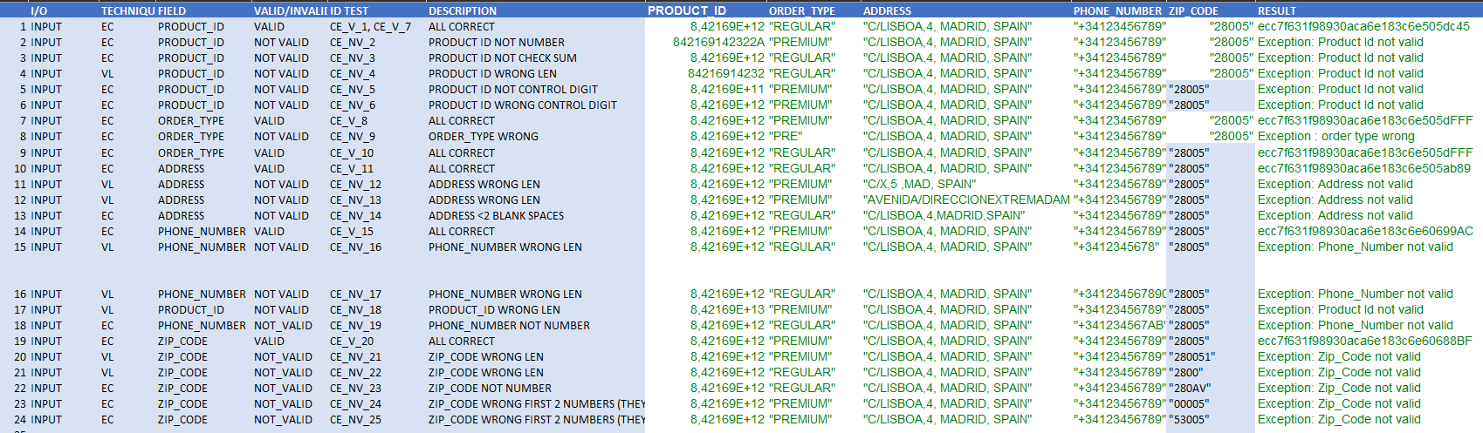

En este documento expondremos los errores que hemos encontrado en el excel de prueba de nuestros compañeros. Captura del documento que nos han proporcionado.

Creemos que se podría mejorar la presentación del excel ordenándose por campos y dejando una fila en blanco entre campo y campo. Además, la columna de zip code algunas celdas tiene un estilo diferente al resto.

# PRODUCT_ID

El test #4 debería ser un product_id de longitud 12 y no uno de 11, ya que se comprueba con un carácter menos de lo normal. Por otra parte, no le vemos el sentido al test #6 ya que el product_id del test es de longitud 11 y no vemos necesario un test para el caso de que el dígito de control esté mal ya que en el test #3 se comprueba que la suma esté mal, por lo que el dígito de control está mal.

# ORDER TYPE

En este caso el test #9 sobra ya que es el mismo que el #1

# ADDRESS

En este caso el test #10 sobra ya que es el mismo que el #1. El test #11 del valor límite para valores menores, el addres debería ser de 19 en vez de 17 carácteres. El test #13 está correcto pero en la descripción habríamos puesto que “ADDRESS <1 BLANCK SPACES” ya que el caso es que haya dos más de una palabra por lo que tiene que existir al menos un espacio entre las dos palabras.

# PHONE NUMBER

En este caso el test #14 sobra ya que es el mismo que el #7.

# ZIP_CODE

En este caso el test #19 sobra ya que es el mismo que el #7.